Инструкция по СанПиН
Под гигиенической обработкой рук в полном соответствии с инструкцией по СанПиН понимается удаление всех видимых загрязнений. Важно это делать, чтобы сократить шанс переноса транзиторной микрофлоры другому человеку.
Главные требования по памятке СанПиН следующие:
- Перед тем, как будете мыть руки мылом, обязательно снимите часы и любые украшения, так как под ними может скапливаться огромное количество различных микробов.
- Подверните рукава одежды примерно на 2/3. Так они не будут мешать, и вы сможете помыть руки по инструкции.
Согласно требованиям СанПиН их необходимо намылить, промыть проточной водой и надо несколько раз повторить эти действия. Специалисты отмечают, что, после одного мытья опасные микроорганизмы только удаляются с кожи. А вот когда вы сполоснете руки теплой водой повторно – раскроются поры и можно будет избавиться от тех микробов, которые остались.

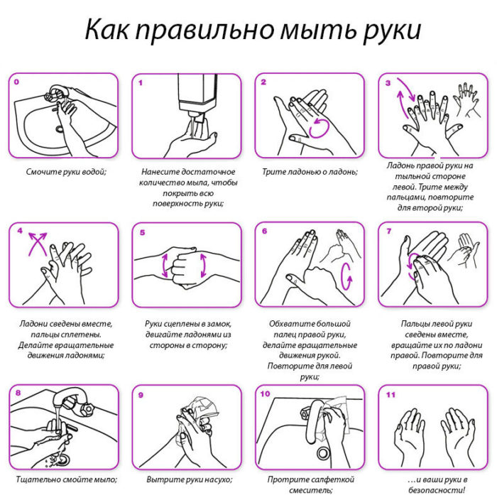
Если техника дезинфекции будет выполняться при помощи обычного мыла в виде куска, то по правилам лучше использовать его небольшие кусочки. Тогда оставшиеся части средства не окажутся во влажной среде.
После того, как все необходимые действия, касающиеся гигиены рук, будут выполнены – лучше высушить их, используя простое бумажное полотенце. Электрические сушилки не отличаются высокими показателями эффективности из-за воздействия на кожный покров.

Памятка от Роспотребнадзора
«Если правильно мыть ладошки теплой проточной водой и мылом, растирая руки не менее, чем пол минуты, то удастся избежать распространения коронавирусной инфекции» .
Роспотребнадзор также, как и правила СанПиНа подчеркивает, что необходимо снять наручные украшения, закатать до локтя рукава, и только после этого ополоснуть ладони для удаления микробов с них. Особое внимание стоит уделить сушке. Лучше всего делать это, по уверениям Роспотребнадзора, одноразовой бумажной салфеткой или при наличии сухим полотенцем.
Дополнительно, в своей памятке Роспотребнадзор уточнил еще несколько важных моментов на время пандемии:
- При посещении туалета в любом общественном месте необходимо использовать бумажные полотенца, чтобы открыть / закрыть дверь в туалет и при нажатии кнопки у бачка.
- Важно обязательно мыть руки в следующих ситуациях:
- до приготовления еды;
- перед принятием пищи;
- перед тем, как надеть контактные линзы;
- перед нанесением гигиенических средств на лицо;
- в случае прикосновения к любым ранам;
- после стирки белья;
- после уборок в саду, дома;
- после любых контактов с домашними животными;
- после посещения мест учебы, работы, спортивных залов;
- после любого контакта с бумажными деньгами;
- после поездок на общественном транспорте.

